Стартует ежегодный Всероссийский конкурс «Народный участковый»

11 сентября стартует ежегодный Всероссийский конкурс «Народный участковый», проводимый МВД России. Знаете своего участкового? Нравится, как он работает? Хотите, чтобы он победил в конкурсе? Проголосуйте сами и предложите это сделать своим друзьям и соседям.
Руководство Муниципального управления МВД России «Щелковское» одобрило 8 кандидатур участковых уполномоченных полиции для участия в данном конкурсе:
1. Медведев Алексей Владимирович – участковый уполномоченный полиции, майор полиции.
Стаж службы в МВД - 21 год, стаж в должности участкового уполномоченного полиции – 6 лет.
Административный участок № 10:
Администрация Щелковского муниципального района, ЗАГС, Щелковский Городской Суд, Кинотеатр «5 Звезд», похоронное бюро, территория ГБУЗ МО ЦРБ №2 и Перинатальный центр, Щелковская гор. прокуратура, ул.Советская, д.95 (Бывший медвытрезвитель), Пл. Ленина (д.д.2, 4, 5, 6, 8), ул.Шмидта, ул. Парковая д.д. с 21 по 33, ул. Пушкина д.д. 13, 17, 19, 21, ул.Иванова д.д.12, 14, 16, 18, Д/С № 9 «Малинка», Д/С № 12 «Солнышко», МБОУ Щелковский Лицей, Гостиный переулок
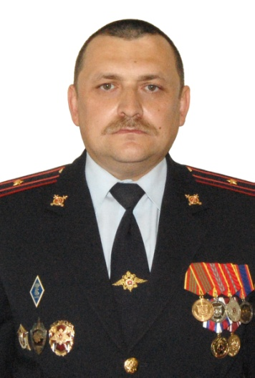
2. Романов Павел Викторович – участковый уполномоченный полиции, майор полиции.
Стаж службы в МВД - 19 лет, стаж в должности участкового уполномоченного полиции – 6 лет.
Административный участок № 20:
многоквартирные дома г. Щелково по улице Полевая, Западная, а также частные дома Офицерского поселка, магазины «Дикси», детский сад № 22
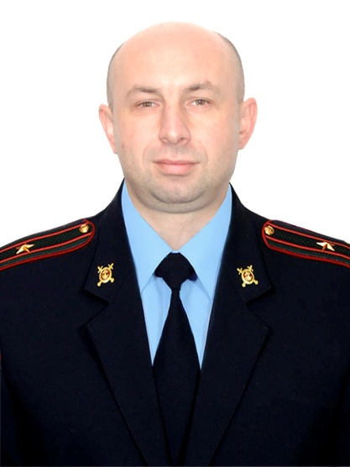
3. Фролов Александр Сергеевич – участковый уполномоченный полиции, капитан полиции.
Стаж службы в МВД - 9 лет, стаж в должности участкового уполномоченного полиции – 9 лет.
Административный участок: г. Фрязино ул. Нахимова с 3 по 35 дом, Рабочая, Горького 3, 5, 7,10, 12\1, 13, 13\1,15, 17,19, Попова 1, 3, 2а,3а,4а,5а, Ленина 22,24,26, Вокзальная19,21,21а,23,25,27,29,31,33.
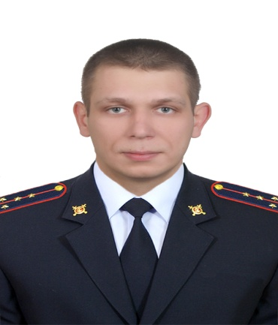
4. Коханюк Дмитрий Сергеевич – участковый уполномоченный полиции, майор полиции.
Стаж службы в МВД - 18 лет, стаж в должности участкового уполномоченного полиции – 10 лет.
Участок № 67:
обслуживает: Щелково-2: ул.ул. Владимирская дома с 1 по 30, Вокзальная дома с 1 по 8, Колхозная дома с 1 по 24, Металлоконструкции дома с 1 по 7, Отрадная, Отрадная дома с 1 по 18, Пром. зона ст. Соколовская, Соколовская дома с 1 по 18, Соколовский тупик, Строителей дома с 1 по 18, Фруктовый проезд, Хомутовская дома с 1 по 29, Цветочная дома с 1 по 33, Ягодная, п. Образцово: Верхняя, Докучаева, Заветная, Звездная дома с 1 по 12, Лихачева, Новая садовая, Подгорная, Садовая, Центральная, п. Краснознаменекий: ул. Мальцеве дома с 1 по 60, Общежитие ООО «Мальцево Текс» (п. Краснознаменекий, ул. Мальцеве, д. 2), Церковь «Рождества Пресвятой Богородицы» (п. Образцово), ГСК «Искра» (г. Щелково - 2, ул. Металлоконструкции), Автосервис ООО «Стройэлектромонтаж» (г. Щелково-2, ул. Металлоконструкции), Автосервис ООО «Рустаков» (г. Щелково, ул. Центральная, д. 98), Авторазборка ООО «Стройпродукт» (п. Загорянский, ул. Вокзальная, д. 8), ООО «Мастер» (г. Щелково, ул. Центральная, д. 108), ЗАО «Мултон» (г. Щелково, ул. Фруктовый пр-д, д. 1), ОАО «Торговый дом ММК» (г. Щелково, ул. Металлоконструкции), СНТ «Клязьма - 1» (п. Образцово), СНТ «Нива» (д. Хомутово), СНТ «Синеглазка» (г. Щелково-2), ООО «Старт» (г. Щелково, ул. Строителей, д. 1), ООО «Инвест реал» (г. Щелково, ул. Металлоконструкции, д. 3), ООО «Азия мьюзик» (г. Щелково, ул. Фруктовый пр-д, д. 1), ООО «Тех-пром» (г. Щелково-2, Соколовская пром. зона), ООО «Сантехснаб» (г. Щелково, Соколовская пром. зона), ООО «Восток-Втормет» (г. Щелково, ул. Строителей, д. 1, на территории ООО «Старт»), ООО «ПО Периодика» (г. Щелково-2, Соколовская пром. зона), ООО «Конспедтех» (г. Щелково-2, Соколовская пром. зона), ООО «Дорстрой» (г. Щелково-2, Соколовская пром. зона), ООО «ВТТ-Склад» (г. Щелково-2, Соколовская пром. зона), МБДОУ Д/с № 35 «Родничок» (п. Краснознаменский), КСК «Мальцево» (п. Краснознаменский), ГСК «Мальцево» (и. Краснознаменский), Шиномонтаж (п. Краснознаменский, д.1), Мировой судебный участок № 278, КП Дворянское озеро.
.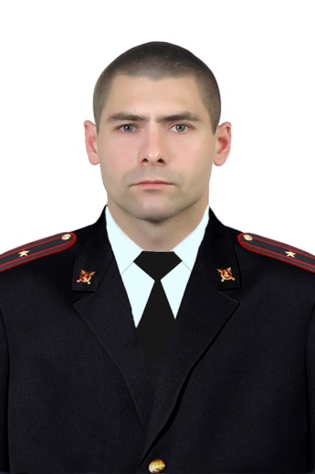
5. Сердюк Семен Александрович – участковый уполномоченный полиции, капитан полиции.
Стаж службы в МВД - 9 лет, стаж в должности участкового уполномоченного полиции – 9 лет.
Обслуживает участок № 73:
Пос. Чкаловский, ул. Циолковского д.№№ 1,2,3,4,5,6; ул. Гагарина д.№№ 1,2,3,4,5,6,7,8,9; ул. Жуковского д.№№ 1,2,3,4,5,6,7,8; ул.Радиоцентр-5 д.№№ 1,2,5,7,8,9,11,12,13,15,16; Административные и хозяйственно-коммерческие предприятия и учреждения находящиеся в границах участка. 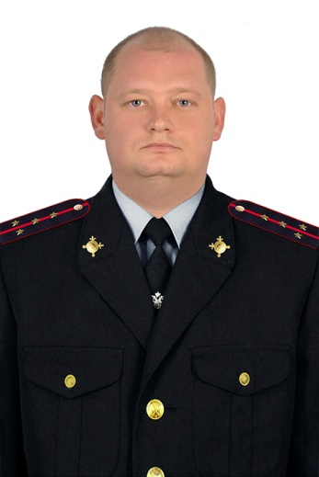
6. Грезин Владислав Борисович – участковый уполномоченный полиции, старший лейтенант полиции.
Стаж службы в МВД - 14 лет, стаж в должности участкового уполномоченного полиции – 5 лет.
Территория административного участка:
М.О., Щелковский р-н – СНТ Орловка, д.Осеево, д.Соколово, д.Моносеево, д.Кишкино, д.Никифорово, д.Щевелкино, хутор Выселки, пансионат «Лесные поляны». Административные и хозяйственно-коммерческие предприятия и учреждения, находящиеся в границах участка.
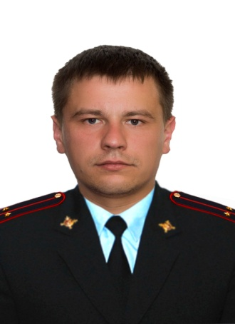

7. Прокошин Михаил Николаевич – участковый уполномоченный полиции, капитан полиции.
Стаж службы в МВД - 14 лет, стаж в должности участкового уполномоченного полиции – 6 лет.
Административный участок № 27:
мкр. Богородский, Проспект 60 лет Октября (нечетная), спортивная школа «Олимпийские резервы», Офицерское общежитие, ул.ул. Авиационная с 8 по 54 дома, Западная (нечетная сторона), 1-2 Западные проезды, Краснофлотская, Ломоносова, Лесная, Маяковского с 19 по 55 дома, Мичурина с 20 по 105 дома, Молодежная, Новопоселковая, Островского, Папанина с 19 по 65 дома, Свердлова с 12 по 97 дома, Текстильщиков, Тимирязева, Фестивальная, Фрунзе (четные) с д. 1, Школьная, школа № 1, столовая №3 (военторга), в/ч 26178, ул. Зеленая, ул. Новая, ул. Павлова.
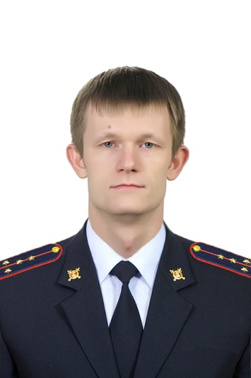
8. Куданкин Валерий Анатольевич – участковый уполномоченный полиции капитан полиции.
Стаж службы в МВД - 5 лет, стаж в должности участкового уполномоченного полиции – 5 лет.
Обслуживаемый административный участок: Пгт.Свердловский: ул. Дзержинского, д.1, 2, 3, 4, 6, 7, 8, 9, 11, 12, 13, 16, 17, 18, 19, 20, 21, 22, 24, 25, 26, 27, 28, 30, 32; ул.Огородная, д.6А; ул.Народного Ополчения, д.1, 2, 3, 4, 6; ул.Михаила Марченко, д.1, 2, 2А, 3, 4, 5, 5А, 6, 8, 10, 12, 13, 14, 16; ул.Заводская, д. 1, 1А, 1В, 2, 3, 4, 5А, 10, 11, 12, 13, 15, 16, 17, 17А, 18, 19, 20; Дачи МВО, д.21, 22, 24, 25, 26, 27, 28, 29, 30, 31, 32, 33; ул.Парковая, д.1-27; ул.Южная, д.1-18; ул.Луговая, д.1-32; микрорайон Гвардейский, дер. Орловка; КСК п. Свердловский (п. Свердловский, ул.Дзержинского, д. 1), СНТ: Бетонщик (п. Свердловский, ул.Дзержинского), Здоровье (п. Свердловский), Здоровье-1 (п.Свердловский), Осеево (д. Орловка, Никифоровское шоссе), Сосновка (д. Орловка, Никифоровское шоссе), Электрик-1 (д. Орловка, Никифоровское шоссе), Голубой лес (д. Орловка, Никифоровское шоссе), Ивушка(п. Свердловский), Весенняя; ГСК«Березка»(п. Свердловский. ул.Заводская, около д. 18); ДОЛ«Юноармеец» (п. Свердловский); АЗС ООО «ВЕЛС» (д. Осеево, ул. Центральная, д. 98), Детские сады «Солнышко» (п. Свердловский, ул. Заводская, строение 2) и «Ягодка» (п.Свердловский, ул. Михаила Марченко, строение 5). Административные и хозяйственно-коммерческие предприятия и учреждения находящиеся в границах участка.
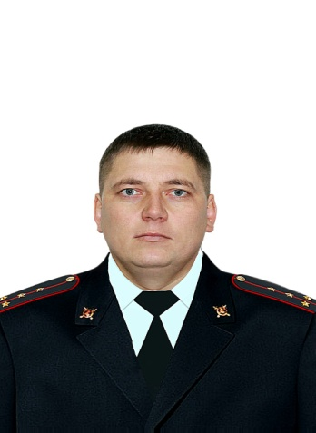

Проголосовать за участкового уполномоченного полиции вы сможете с 11 до 20 сентября 2017 года на официальном сайте Муниципального управления МВД России «Щелковское»: https://щелково.50.мвд.рф/

Пресс-служба МУ МВД России «Щелковское»
Дарья Чичигина, тел. 8-905-599-30-31

